2013年湖北省咸宁市中考化学试题及答案
一、选择题（本大题共27小题，化学：1～6小题，每题1分，7～12小题，每题2分；生物：13～22小题，每题1分；地方课程：23～27小题，每题1分；共33分。在每小题列出的四个选项中，只有一项是最符合题目要求的。请在答题卷上将正确答案的代号涂黑。 ）
1．下列物质属于纯净物的是
A．空气 B．石油 C．钢 D．冰水混合物
2．下列化肥中，从外观即可与其他化肥相区别的是
A．磷矿粉 B．硫酸钾 C．尿素 D．硝酸铵
3．下列化学用语书写正确的是
A．氧化铁FeO B．2个氢分子 2H
C．镁离子 Mg⁺² D．氨中氮元素的化合价NH₃中N为+3
4．下列有关二氧化碳的用途中，不正确的是
A．供给呼吸 B．作化工产品的原料
C．用于灭火 D．作气体肥料
5．硒被誉为“抗癌大王”。根据右图提供的硒的有关信息，下列说法中，正确的是

A．硒属于金属元素 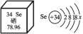
B．硒的原子序数是34
C．硒的原子结构示意图中x=4
D．硒的相对原子质量是78.96 g
6．下列对一些事实的解释中，合理的是
选项:A 事实:水能灭火 解释:水能降低可燃物的着火点
选项:B 事实:一氧化碳可用于炼铁 解释:一氧化碳具有氧化性
选项:C 事实:氮气常用作保护气 解释:氮气的化学性质稳定
选项:D 事实:6 m3的氧气加压可装入0.04m3的钢瓶中 解释:氧分子的体积变小
7．水是生命之源。下面有关水的叙述中，正确的是
A．电解水的实验证明了水是由氢气和氧气组成的
B．用食盐水可以鉴别软水和硬水
C．保持水的化学性质的最小粒子是氧分子
D．净化水的方法中，蒸馏是单一净化程度最高的
8．臭氧发生器可将氧气转化为臭氧（O₃）。下列说法正确的是
A．臭氧是由三个氧原子构成的
B．氧气和臭氧都是由氧元素组成的单质
C．氧气与臭氧的性质相同
D．氧气转化为臭氧是物理变化
9．硝酸钾和氯化钠的溶解度曲线如右图所示。30℃时，分别将30g硝酸钾和氯化钠放入100 g水中，充分溶解。下列结论中，不正确的是

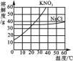

A．两种溶液中溶质的质量分数相等
B．通常情况下，采取降温的方法能将两种溶液都变成饱和溶液
C．若将硝酸钾溶液降温到20℃， 溶液中溶质和溶剂的质量比为3:10
D．若将硝酸钾溶液变为10℃时的饱和溶液， 溶液中溶质的质量分数一定减小
10．利用四氧化三钴纳米棒作催化剂，可将汽车尾气中的CO在低温下转化为CO₂。下列关于该反应的说法中，正确的是
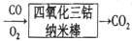

A．反应物和生成物都是化合物，该反应属于化合反应
B．反应前后四氧化三钴纳米棒的化学性质发生了变化
C．可有效降低汽车尾气对大气的污染
D．反应前后氧原子数目发生了变化

11．用下列实验操作可完成两个实验。甲实验为粗盐中难溶性杂质的去除，乙实验为配制溶质的质量分数为10%的氯化钠溶液。下列说法中，正确的是

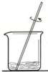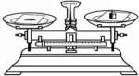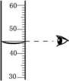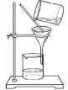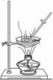
① ② ③ ④ ⑤
A．甲实验的步骤是①④⑤，其中去除杂质的关键步骤是蒸发
B．甲实验各步操作中，玻璃棒的作用都是相同的
C．乙实验若按照②③①的步骤进行操作, 则配制的溶液浓度偏大（p水=1g/cm3）
D．乙实验中，若①所用的烧杯内壁沾有水，对配制的溶液浓度无影响

12．向一定量的氢氧化钠溶液中逐滴加入等质量分数的稀盐酸至过量，下列有关量的变化与所加入的稀盐酸质量关系，不正确的是

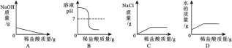

二、非选择题（本大题共12小题，化学：28～33小题，除注明外，每空1分；生物：34～36小题，每空1分；地方课程：37～39小题，每空1分；共52分。请将正确答案写在答题卷相应题号的位置。 ）
[来源:Z#xx#k.Com] 28．化学与生活密切相关。
（1）米饭、馒头能提供的营养素主要是________ 。
（2）日常生活中鉴别棉纤维与涤纶，可用_____ ___的方法。
（3）天然气是家用燃料之一，其主要成分是________（写化学式）。
（4）食醋的主要成分是醋酸（CH3COOH）。醋酸由________种元素组成，其中氢元素与氧元素的质量比为________（结果用最简整数比表示）。
29．金属及金属材料在生产、生活中应用广泛。
（1）铜可以拉成铜丝，这是利用金属的_________。
（2）铝具有很好的抗腐蚀性能，原因是____________________（用化学方程式表示）。
（3）小明在学习金属的化学性质时，做了如下探究实验（金属片已打磨）：
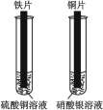
①将铁片插入硫酸铜溶液中，铁片表面的现象是_____________________；
②将铜片插入硝酸银溶液中，反应的化学方程式是__________________。
此探究实验的目的是________________________________。
30．二氧化碳的“捕捉”与“封存”是实现温室气体减排的重要途径之一。实际生产中，经常利用足量NaOH溶液来“捕捉”CO2，流程图如下(部分条件及物质未标出)。
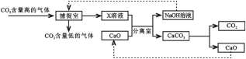
（1）分离室中进行的操作是____________。
（2）该流程图所标出的物质中，溶于水放出大量热的氧化物是__________。
（3）“捕捉室”内发生反应的化学方程式为_____________________________。
（4）将CaO加入到x溶液中，其中发生复分解反应的化学方程式是_______________________________。
31．化学是一门以实验为基础的科学。实验室里现有高锰酸钾、大理石和稀盐酸，以及下列仪器，回答有关问题：
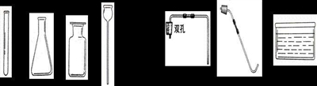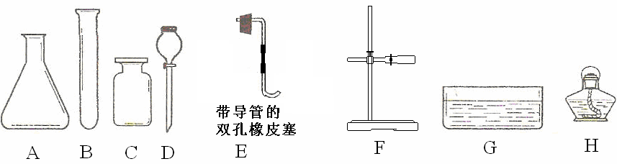
① ② ③ ④ ⑤ ⑥ ⑦ ⑧
（1）利用上述仪器和药品做“制取二氧化碳的实验”，反应的原理是＿＿＿＿＿＿＿________（用化学方程式表示）；选择仪器后，连接装置并检查＿＿＿＿＿＿＿＿。
（2）若补充一种玻璃仪器＿＿＿（填仪器名称），利用上述仪器和药品还可以制取氧气，你选择的仪器是＿＿＿（填序号），反应的化学方程式为_______________________。
32．某实验小组的同学用氢氧化钙溶液和盐酸进行酸碱中和反应的实验时，向烧杯中的氢氧化钙溶液加入稀盐酸一会后，发现忘记了滴加指示剂。因此，他们停止滴加稀盐酸，并对烧杯内溶液中的溶质成分进行探究。
Ⅰ、写出该中和反应的化学方程式：＿＿＿①＿＿＿。
Ⅱ、探究烧杯内溶液中溶质的成分。
【提出问题】该烧杯内溶液中的溶质是什么？
【猜想】猜想一：可能是CaCl₂和Ca(OH)₂；猜想二：可能只有CaCl₂；猜想三：＿＿＿②＿＿＿。
【查阅资料】氯化钙溶液呈中性。
【进行实验】
实验步骤：取少量烧杯内溶液于试管中，滴入几滴酚酞溶液，振荡
实验现象：＿＿＿③＿＿＿结论：猜想一不正确
实验步骤：实验步骤取少量烧杯内溶液于另一支试管中，逐滴加入碳酸钠溶液至过量
实验现象： ＿＿④＿＿ 结论：猜想二不正确，猜想三正确
【反思与拓展】
（1）在分析化学反应后所得物质成分时，除考虑生成物外还需考虑 ＿＿＿⑤＿＿＿。
（2）根据所学化学知识，验证烧杯内溶液中的溶质含有HCl，除以上方案外，下列哪些物质单独使用也能完成该实验？＿＿＿⑥ ＿＿＿（填序号）
a．pH试纸 b．铜 c．紫色石蕊溶液 d．硝酸银溶液
（3）烧杯中的溶液未经处理直接倒入下水道，可能造成的危害是＿＿⑦＿＿（写一条）。要处理烧杯内溶液，使其溶质只含有CaCl₂，应向烧杯中加入过量的＿＿＿ ⑧＿＿＿。
33．（5分）将6.8 g含杂质的锌粒，加入到盛有50.0 g过量的稀硫酸的烧杯中（杂质不溶于水，也不与稀硫酸反应），充分反应后，称得烧杯内物质的总质量为56.6 g。试计算：
（1）生成氢气的质量。
（2）锌粒中所含锌的质量分数（精确到0.1%）。

2013年湖北省咸宁市中考化学参考答案及评分标准
（50分）
评分说明：化学方程式中化学式错误、方程式没配平均不给分；反应条件、气体符号或沉淀符号遗漏不扣分。
一、选择题（本题包括12小题，1-6小题，每题1分，7-12小题，每题2分，共18分）

1、D 2、A 3、D 4、A 5、B 6、C

7、D 8、B 9、B 10、C 11、C 12、D

二、非选择题（本题包括28-33小题，除注明外，每空1分，共32分）

28．（5分）（1）糖类（或淀粉） （2）燃烧闻气味（或燃烧）

（3）CH4 （4）3 1:8

29．（5分）（1）延展性
（2）4Al+3O2=2Al2O3

（3）①有紫红色的物质生成 （答成溶液中现象变化，不给分）

②Cu+2AgNO3=Cu(NO3)2+2Ag

探究铁、铜、银三种金属的活动性顺序（答成结论如：活动性顺序为铁>铜>银，不给分）

30．（4分）（1）过滤 （2）CaO（或氧化钙）

（3）CO2+2NaOH=Na2CO3+H2O

（4） Na2CO3 + Ca(OH)2 = CaCO3↓ + 2NaOH

31．（5分）

（1）CaCO3+2HCl═CaCl2+H2O+CO2↑ 装置的气密性

（2）酒精灯 ①③⑥⑦⑧

2KMnO4 △ K2MnO4 + MnO2 + O2↑

32．（8分）①Ca(OH)2+2HCl=CaCl2+2H2O

②可能是CaCl2和HCl

③溶液无明显变化（或溶液不变红色）

④先有气体产生，后产生沉淀（只答出一种现象不给分）

⑤反应物的用量 ⑥a c

⑦腐蚀铁质下水管（或污染水源）

⑧石灰石（或CaCO3）

33．（5分）

解：（1）根据质量守恒定律，生成氢气的质量=6.8g+50.0g－56.6g=0.2g（1分）

（2）设锌粒中含锌的质量为 。

Zn + H2SO4 = ZnSO4 + H2↑……（1分）

65 2

X 0.2g ……（1分）

解得x=6.5g ……（1分）

锌粒中锌的质量分数= =95.6%…（1分）
答：略。

